Information om cykelförvaring i BRF Kranskötaren

I samband med stämman våren 2025 togs beslut om att se över cykelparkering och -cykelförvaring.
Styrelsen har nu beslutat om följande åtgärder:
- Policy för allmänna cykelförråd BRF Kranskötaren (Bifogas)
- Omvandla ytan för barnvagnar innanför gavelingången Kärrhöksgatan 3 till cykelparkering för de som dagligen använder cykel.
- Avsätta yta i Trädgårdsrummet Kärrhöksgatan 3 för förvaring av småbarnscyklar. Dessa cyklar kan då hoppas vi användas av alla nuvarande och kommande barn i föreningen.

Uppstår behov av fler barnvagnsplatser, Kärrhöksgatan 3 kommer styrelsen att hantera detta
Barncyklar har en begränsad användningstid. Barnen växer och med denna lösning hoppas vi att fler barn kan ha glädje av cyklarna.

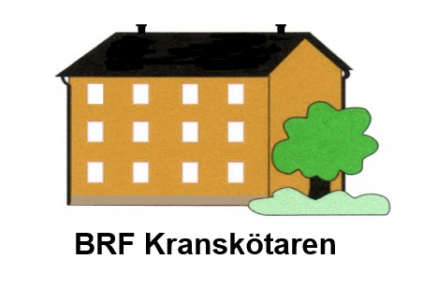25 10 31

Policy för allmänna cykelförråd BRF Kranskötaren
Nu inför hösten och vintern är det fler som vill ställa sina cyklar inomhus. Våra gemensamma cykelförråd har begränsade ytor, och det kan stundtals bli trångt och svårt att parkera cyklarna. Vi i styrelsen har därför beslutat om några punkter som syftar till att utnyttja våra cykelförråd på bästa sätt:
- De allmänna cykelförråden ska enbart används för cyklar som används någorlunda regelbundet. Cyklar som inte används regelbundet ska placeras i källarförrådet som tillhör lägenheten.

- För att begränsa trängseln i de allmänna cykelförråden önskar vi begränsa antalet cyklar till två cyklar per person i de allmänna cykelförråden.

- Förvaring av andra föremål än cyklar undanbedes i cykelförråden. Leksaker, pulkor, cykelbarnstolar, möbler m.m. ska placeras i förråd som tillhör lägenheten. Har man inte plats i sitt förråd och inte vill kasta sina saker så finns det ytterligare förråd att hyra.

Styrelsen BRF Kranskötaren

